Jueves
10
de noviembre

Cuarto de Primaria
Matemáticas

¿Equilátero o Isósceles?

Aprendizaje esperado: clasificación de triángulos con base en la medida de sus lados y ángulos. Identificación de cuadriláteros que se forman al unir dos triángulos.

Énfasis: clasificar triángulos respecto a la medida de sus lados.

¿Qué vamos a aprender?

En la sesión anterior aprendiste algunas características de los triángulos según la longitud de sus lados. En esta sesión vas a enriquecer ese conocimiento estudiando una característica más que pueden presentar estas figuras, y es el número de ejes de simetría que puedes identificar en ellos.

Para empezar, revisa lo que es un EJE DE SIMETRÍA:

UN EJE DE SIMETRÍA es una línea que divide a una figura en dos partes simétricas, es decir que sean iguales y que al colocarse una frente a la otra se vean como en un espejo o al colocarse una sobre la otra coincida exactamente.

Observa el siguiente ejemplo:

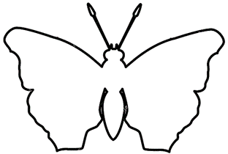

¿En qué parte del dibujo se puede trazar una línea que lo divida en 2 partes simétricas? Algunas opciones de trazo:

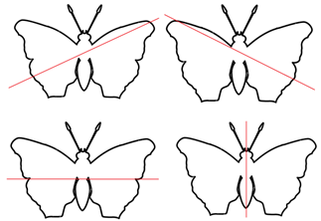

Para identificar cuál línea es un eje de simetría, un recurso es recortar la figura o doblarla como indica cada una de las flechas.

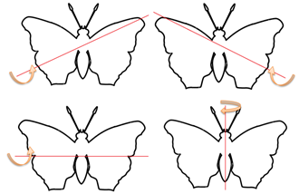

Al doblar cada figura por la línea roja, obtendrías algo parecido a esto:

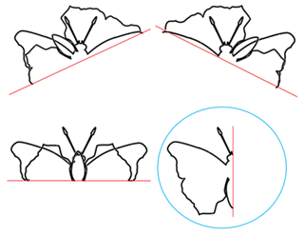

Como puedes observar, sólo en una de las figuras las dos partes se sobreponen de forma idéntica.

Si al trazar una línea sobre una figura y doblarla sucede lo que acabas de observar, entonces esa línea es un EJE DE SIMETRÍA, ya que divide a la figura en dos partes simétricas, es decir, que son exactamente iguales y pueden sobreponerse sin presentar diferencia alguna.

¿Y qué pasa si no la puedes doblar?

Si no es posible recortarla y doblarla, debes observar que a ambos lados de la línea trazada se encuentre la misma parte de la figura a la misma distancia, como si se colocara en un espejo.

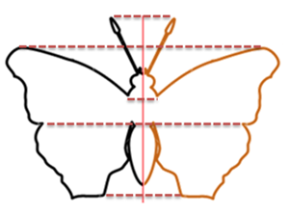

Con esto que acabas de revisar, ya estás listo para iniciar las actividades de esta sesión.

Si tienes en tu casa libros sobre el tema, o tienes Internet, explóralos para saber más.

¿Qué hacemos?

Identifica los ejes de simetría del siguiente triángulo. ¿Cuántos ejes de simetría se pueden trazar en el siguiente triángulo?

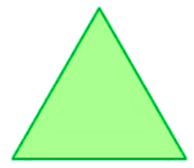

Como ves es un triángulo equilátero. Recuerda que una de sus características es que todos sus lados tienen la misma longitud:

Identifica una línea que divida a la figura en dos partes simétricas, por lo que no puedes trazar esa línea en cualquier lugar sobre la figura. Ve algunas opciones:

Traza una primera línea entre el centro de la base y el vértice opuesto. Tendrías este resultado:

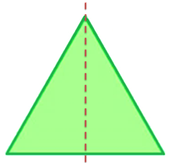

Como puedes observar, la línea divide al triángulo en 2 partes iguales y simétricas, por lo tanto, la línea marcada es un eje de simetría.

Pero no es el único lado que puedes emplear para trazar. Considerando que son tres lados iguales, puedes, en cada uno, trazar un eje que vaya desde la mitad de cada lado hacia el vértice opuesto, obteniendo los siguientes resultados:

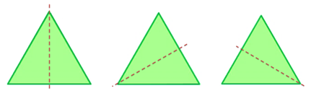

Si trazaras cualquier otra línea sobre la figura, aun cuando pudieran ser parecidas a las que ya identificaste, ninguna de ellas te permitiría identificar partes simétricas:
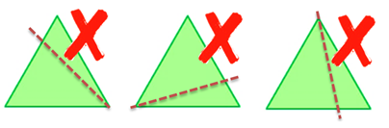

Por lo que puedes concluir que OTRA CARACTERÍSTICA DEL TRIÁNGULO EQUILÁTERO ES QUE TIENE 3 EJES DE SIMETRÍA.

Identifica los ejes de simetría del siguiente triángulo.

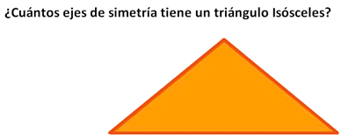

Recuerda que el triángulo isósceles tiene 2 lados iguales y uno distinto.

Traza una primera línea entre el centro de la base y el vértice opuesto, obteniendo este resultado:

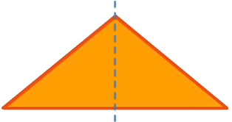

Como puedes observar, a ambos lados de la línea se tienen partes iguales porque tienen la misma forma. Y también simétricas por la distancia a la que cada parte se encuentra con relación a la línea trazada. Por lo tanto, se identifica un primer eje de simetría.

Si sigues el mismo principio de trazo en los 2 lados restantes, es decir desde la mitad de cada lado hacia el vértice opuesto, obtienes lo siguiente:

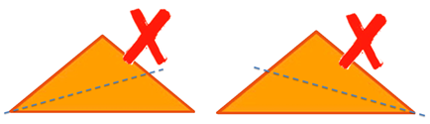

Si observas con atención, ninguna de las líneas trazadas en ambos casos permite dividir el triángulo en partes iguales y simétricas, por lo que se puede concluir que EN EL TRIÁNGULO ISÓSCELES SOLAMENTE SE PUEDE IDENTIFICAR 1 EJE DE SIMETRÍA.

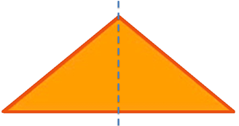

Identifica los ejes de simetría del siguiente triángulo.

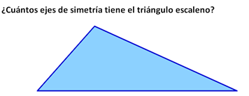

Recuerda que el triángulo escaleno se caracteriza porque los tres lados tienen longitudes distintas.

Aplicando el mismo principio de trazo, entre la mitad de la base y el vértice opuesto, observa cómo este primer intento no divide al triángulo en dos partes iguales y simétricas:

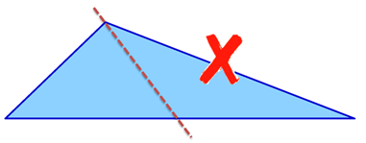

Observa qué sucede con los otros dos lados:

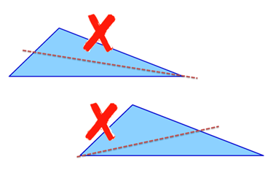

En ninguno de los casos la línea divide al triángulo en partes iguales y simétricas, por lo que se concluye que EL TRIÁNGULO ESCALENO NO TIENE EJE DE SIMETRÍA ALGUNO.

Realizando una clasificación de los triángulos y atendiendo al número de ejes de simetría que pueden trazarse en ellos, se puede concluir que:

Si es un triángulo escaleno, tiene 0 ejes de simetría.
Si es un triángulo isósceles, tiene 1 eje de simetría.
Si se trata de un triángulo equilátero, tiene 3 ejes de simetría.

Recuerda algunas características que has estudiado en esta sesión y la anterior, en relación con los triángulos. Para ello, relaciona las siguientes columnas de información mediante líneas:

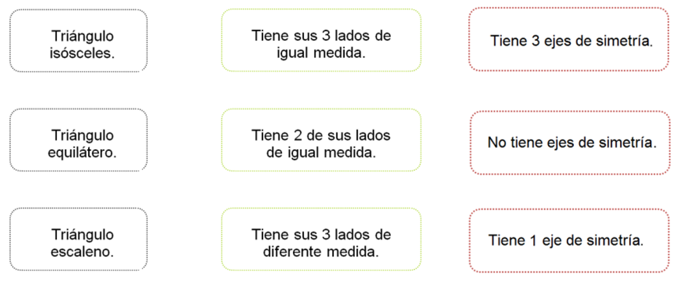

Comienza con el triángulo Isósceles:

- ¿Cuál es la característica más significativa de este triángulo con relación a la medida de sus lados? La respuesta es: TIENE 2 DE SUS LADOS DE IGUAL MEDIDA
- ¿Cuántos ejes de simetría se pueden trazar en un triángulo Isósceles? La respuesta es: TIENE 1 EJE DE SIMETRÍA.

Un triángulo isósceles tiene 2 de sus lados de igual medida y tiene 1 eje de simetría.

Ahora analiza el triángulo equilátero:

- ¿Cuál es la característica más significativa del triángulo equilátero con relación a la medida de sus lados? La respuesta es: Tiene sus 3 lados de igual medida. Recuerda que el triángulo equilátero también es un caso particular de los triángulos isósceles, ya que los triángulos isósceles tienen al menos un par de lados iguales.
- ¿Cuántos ejes de simetría podemos trazar en un triángulo equilátero? La respuesta es: Tiene 3 ejes de simetría.

Un triángulo equilátero tiene sus 3 lados de igual medida y podemos trazar en él 3 ejes de simetría.

Analiza el triángulo escaleno:

- ¿Cuál es la característica más significativa del triángulo escaleno con relación a la medida de sus lados? La respuesta es: Tiene sus tres lados de diferente medida.
- ¿Cuántos ejes de simetría se pueden trazar en un triángulo escaleno? La respuesta es: No tiene ejes de simetría.

Un triángulo escaleno tiene sus 3 lados de diferente medida y no tiene ejes de simetría.

El esquema inicial, con las respuestas correctas, quedaría de la siguiente forma:

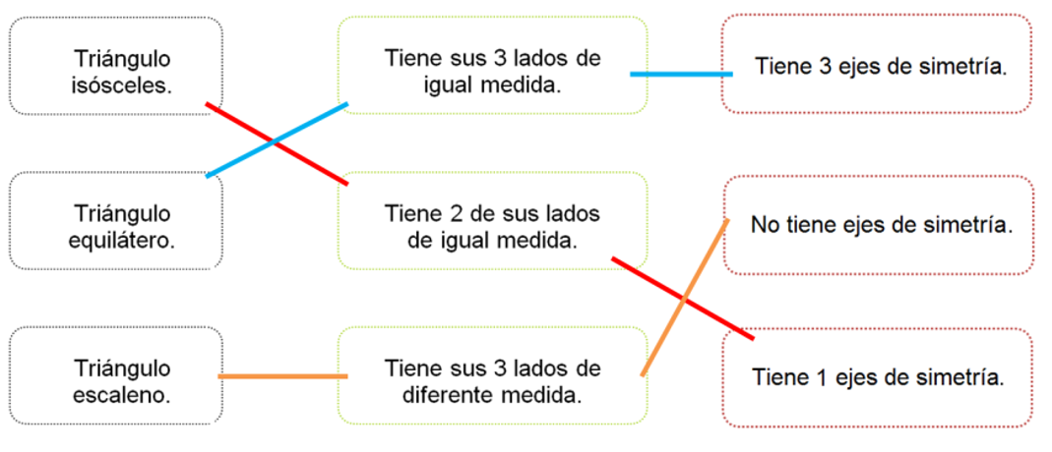

El reto de hoy:

Realiza en tu casa los trazos que has estudiado, para ello recorta un triángulo equilátero, un triángulo isósceles y un triángulo escaleno del tamaño que gustes y con apoyo de tu escuadra, marca los ejes de simetría en los tres triángulos.

Pégalos en tu cuaderno

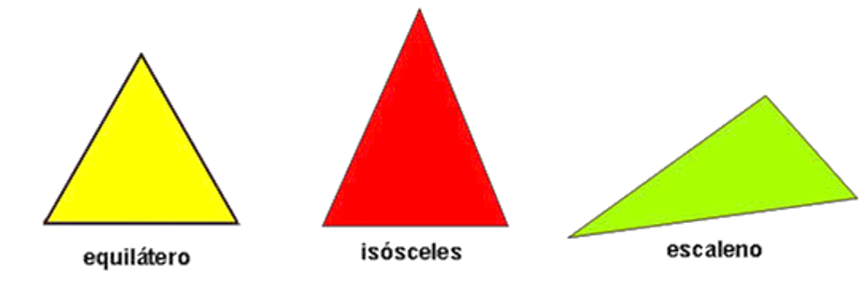

Plática con tu familia lo que aprendiste, seguro les parecerá interesante y podrán decirte algo más.

¡Buen trabajo!

Gracias por tu esfuerzo

Para saber más:
Lecturas

https://www.conaliteg.sep.gob.mx/

